

本科生毕业设计(论文)

中文题目 基于Vue和Express的电商管理系统
设计与实现

外文题目 Design and implementation of e-commerce
management system based on vue and express

学 号 201826703122
姓 名 高黎明
学 院 软件学院
专 业 软件工程
指导教师 李冰
完成时间 2022年3月

江西师范大学教务处制

声 明

本人郑重声明：
所呈交的毕业设计（论文）是本人在指导教师指导下进行的研究工作及取得的研究成果。其中除加以标注和致谢的地方，以及法律规定允许的之外，不包含其他人已经发表或撰写完成并以某种方式公开过的研究成果，也不包含为获得其他教育机构的学位或证书而作的材料。其他同志对本研究所做的任何贡献均已在文中作了明确的说明并表示谢意。
本毕业设计（论文）成果是本人在江西师范大学读书期间在指导教师指导下取得的，成果归江西师范大学所有。
特此声明。

声明人（毕业设计（论文）作者）学号：
声明人（毕业设计（论文）作者）签名：

签名日期： 年 月 日
摘要
近年来，因特网技术的飞速发展，网购成为人们喜爱的一种方式。更多的企业已经建立了自己的网络商城。与商场的站点配套，对应的购物站点的后台管理也是必不可少的，他在商场里的产品资讯非常丰富。因此，一个好的购物站点的后台管理体系能够为企业提供更多的便利。
该方案采用了以 vscode作为开发工具、 Javascript为核心的 Web应用平台。并与当前的 Vue前端架构相融合。该软件的主要功能包括：用户、角色、授权等。货物的管理，定单的处理，以及一个统计的数据。在 vue架构中采用 mvvm层次结构：背景商业逻辑与数据库， View （View View）和 ViewModel (ViewModel, ViewModel，视图数据建模层）。使软件的逻辑和接口保持分开，便于对系统的维修和更新。同时基于 MySQL数据库进行系统的开发，能够更好地保障数据的正确性和一致性。
本文首先对电子商务平台的建设和应用进行了阐述，并对其进行了分析和设计，并对数据库进行了设计，并用程序对其设计原理和设计思想进行了简要分析。
关键词：Vue；Mvvm模式；ElementUI

Abstract

With the development of Internet technology in recent years, more and more people like to shop online. More and more merchants are also starting to build their own shopping websites. In order to cooperate with the shopping website, the background management system of the corresponding shopping website is also necessary. The shopping website has a lot of commodity information, and the background management system needs to perform statistical analysis on the commodity information all the time, so a good shopping website The background management system can help merchants manage their website more conveniently.
This project is a web-based development platform, with vscode as the development tool, Javascript language as the base development language, and combined with the current popular vue front-end framework. The main functional modules of this system are: user management, role management, authority management, commodity management, order management, etc., as well as a data statistics. And the mvvm layering idea of ​​the vue framework is applied: Model (background business logic and database), View (page view layer), ViewModel (view data model layer). The program logic and interface can be kept separate, so as to better maintain and upgrade the system. And the development on the basis of MySQL database can better ensure the integrity and standardization of data.
This paper firstly expounds the construction and application of the e-commerce platform, analyzes and designs it, designs the database, and briefly analyzes its design principle and design thought with the program.
Key words: Vue; Mvvm mode; ElementUI

目录
第1章 绪论 1
1.1 研究背景 1
1.2 国内的研究现状 1
1.3 研究意义 2
1.4 研究工作 3
1.5 论文结构 3
第2章 需求分析 4
2.1系统功能需求 4
2.1.1角色分析 4
2.1.2总体用例分析 4
2.1.3用户管理分析 5
2.1.4角色管理分析 7
2.1.5商品管理分析 8
2.2系统数据需求 11
2.3系统非功能需求分析 12
2.3.1系统的设计思想 12
2.3.2系统的设计原则 13
第3章 系统设计 14
3.1 功能模块设计 14
3.2 主要登录模块分析 15
3.3 数据库设计 18
第4章 系统实现 23
4.1 系统软件架构 23
4.2系统登录模块的实现 24
4.2.1操作界面 24
4.2.2核心代码 24
4.3系统非功能需求分析 25
4.3.1操作界面 25
4.3.2核心代码 27
4.4系统非功能需求分析 29
4.4.1操作界面 29
4.4.2核心代码 31
4.5系统非功能需求分析 32
4.5.1操作界面 32
4.5.2核心代码 33
4.6系统非功能需求分析 34
4.6.1 操作界面 34
4.6.2 核心代码 37
4.7 数据统计和系统管理模块的实现 38
第5章 总结与展望 40
5.1总结 40
5.2展望 40
参考文献 41
致谢 42

第1章 绪论

1.1 研究背景
在科学技术飞速发展的今天，电脑技术已深入各行各业，并已成为各个产业不可或缺的手段。尤其是互联网技术的普及和信息高速公路的建设，使得 IT行业在激烈的市场环境下日益显现出它的优越性。这就要求进一步的挖掘和使用数据库。
我们根据目前各个中小电商企业的运营需求以及人员的管理需求，研制出了一种适合于中小企业的网络营销网络管理体系。
在系统的设计中，根据目前网络企业的经营特征以及技术工人的现实情况，本文提出了一种易于学习、易于使用的 Windows GUI系统。在整个系统的开发中，我们力求使用易于理解的人机接口，让使用者在很短时间里就能完全的理解和使用。我们总是把系统的准确性作为第一要务，确保资料的准确性和准确性。基于该方法可以实现编程的最优解，加快了系统的工作速度，降低了系统的资源消耗^{[1]}。

1.2 国内的研究现状
在上个世纪九十年代，在国内出现了大量的网络交易，目前，它已是一种主要的零售形式，对国家的经济发展起到了很大的推动作用。在快速发展的网络时代，企业的运营和管理越来越复杂，传统的线上模式已经无法适应目前的市场需求。因此，必须引进新的技术^{[2]}。
网上采购形式虽有诸多优势，但就当前情况来看，仍然存在着与传统零售行业相同的缺陷。例如：不能对各类货物进行高效的经营，付款和付款的进度缓慢，且易发生经营失误等。对货物进行价格调整、存货的低效等，并且在日常的网站经营中。商品的进、销、存等决策都是凭经验决策，缺少即时的信息处理，信息的及时传达也没有得到满足。在飞速发展的网络环境下，企业的运营和管理日益复杂化，每天要进行的业务数据也越来越多。企业经营活动的中介也日益增多，单纯的人力资源经营已经不能满足这个复杂的市场需求^{[3]}。
因此，在本课题的选题中，笔者选取了电子商务系统的主题。利用现代电脑资讯技术对电子商务网站进行经营，可节约大量人力物力，提高工作环境，降低人力成本。该系统可以迅速地对商品的进、销、存等情况进行及时的分析，以便于经理及时作出反应，提高企业的运营管理水平。

1.3 研究意义
在商品管理中，用户管理，用户列表，权限管理，角色列表，权限管理，商品管理，商品列表，分类参数，商品分类，订单管理，订单管理，订单列表，数据统计，数据报告等。^{[4]}

1.4 研究工作
在本课程的前期，我们将重点放在了网络前端的应用程序的开发以及与vue-cli的工作环境方面。了解如何运用 MySQL数据库、 ElementUI的设计方法等。
其次，编制了产品的需求解析表，明确了产品的主要性能，并编制了产品的总体结构和具体的产品结构。
执行下列函数：
1. UserManagement模块的函数：
(1)对使用者的资料进行询问；
(2)对使用者进行升级，包括增加、删除和修改功能；
(3)执行对许可的信息进行询问；
(4)实施包括添加、删除和修改功能在内的许可信息的升级。
2.人物控制模块的作用：
(1)对人物信息进行检索；
(2)完成添加、删除和修改人物信息的功能。
3.定单管理模组的职能：
(1)完成对定单的查询；
(2)完成对订单的添加、删除和修改等功能的更新。
4.产品管理模块的职能：
(1)对产品的信息进行检索；
(2)对产品的信息进行升级，包括添加、删除、修改等功能；
(3)对存货进行查询；
(4)完成包括添加、删除和修改功能在内的存货资料的更新。
然后基于需求的分析，完成了整个软件的功能，并在代码开发过程中完成了调试和修正，解决了软件中的 bug。完成课题并完成报告。

1.5 论文结构
本文主要介绍了电商网站管理对其主要的功能分析过程、设计思路、功能的实施以及存在的问题进行了分析，并对其核心技术进行了较为详尽的阐述^{[5]}。
第一章引言。本文首先对我国电商网站的研究背景、研究状况及研究的重要性进行了简要的阐述。
第二章是关于要求的剖析。本文重点阐述了虚拟机的设计模式、功能需求和无功能需求的解析。
第三章是关于该体系的构建。功能分析，用例分析，流程分析，数据库设计等。
第四章是对该体系的具体实施。重点阐述了核心函数的基本原理、接口的基本思想和基本思想，并对相应的应用进行了详细的阐述。
第五章是全文的结论和前景。对这篇文章做一个简短的总结和对未来工作的期望。

第2章 需求分析

2.1系统功能需求

2.1.1角色分析
从实际的电商后台管理系统的需要来看，该系统包含如下的功能，见表2.1：
表2.1 系统角色分析
角色 | 职责
系统管理员 | 管理和维护整个系统的用户组织结构，负责对用户、角色、用户级别的增、删、改、查等管理。
主管 | 负责商品管理、订单管理、权限管理、用户管理。
超级管理员 | 管理和维护整个系统的用户组织结构，负责对用户、角色、用户级别的增、删、改、查等管理。
自定义角色 | 自定义角色的权限可以自己分配

2.1.2总体用例分析
电商后台管理系统的总体用例，见下图2.1所示：
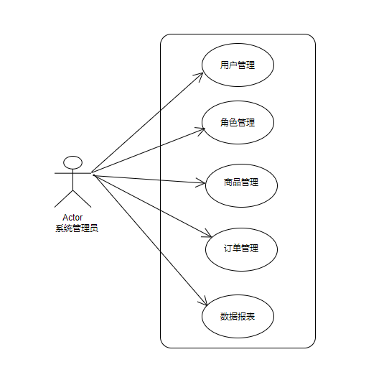

图2.1 系统总体用例图

2.1.3用户管理分析
用户管理案例包含了5个子用例，这些子用例包含了搜索、添加、删除、修改和设定用户的状态，这些子用例的用例图见图2.2。
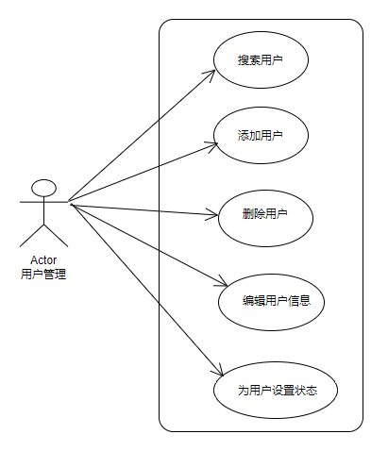
图2.2 用户管理用例图
以下将按照关键词查找用户子用例，添加用户子用例，并在表2.2,2.3中给出了用例说明。
表2.2 搜索用户用例描述
描述项 | 说明
用例名称 | 搜索用户
用例描述 | 描述了根据用户名搜索用户的过程
参与者表 | 系统管理员
前置条件 | 系统管理员已登录系统
后置条件 | 系统显示所检索的用户列表
基本操作流 | 1.用户提供关键字；  2.查看关键字相关用户列表。
可选操作流 | 无

表2.3 添加用户用例描述
描述项 | 说明
用例名称 | 添加用户
用例描述 | 点击添加按钮添加一个新用户的过程
参与者表 | 系统管理员
前置条件 | 系统已提供用户列表
后置条件 | 添加用户的各项信息都符合要求
基本操作流 | 1.点击添加用户按钮；  2.输入要添加用户是必填的信息。
可选操作流 | 无

2.1.4角色管理分析
角色管理案例包含了5种子用法，这些子用法包含了从关键词搜索角色、添加角色、删除角色、修改角色信息以及赋予角色使用的权利。
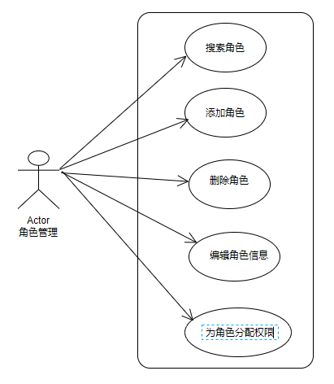
图2.3 角色管理用例图
以下是对角色子用例的检索，并添加角色子用例的说明，如表2.4,2.5所示。
表2.4 搜索角色用例描述
描述项 | 说明
用例名称 | 搜索角色
用例描述 | 描述了根据角色名搜索角色的过程
参与者表 | 系统管理员
前置条件 | 系统管理员已登录系统
后置条件 | 系统显示所检索的角色列表
基本操作流 | 1.用户提供关键字；  2.查看关键字相关角色列表。
可选操作流 | 无

表2.5 添加角色用例描述
描述项 | 说明
用例名称 | 添加角色
用例描述 | 点击添加按钮添加一个新角色的过程
参与者表 | 系统管理员
前置条件 | 系统已提供角色列表
后置条件 | 添加角色的各项信息都符合要求
基本操作流 | 1.点击添加角色按钮；  2.输入要添加角色是必填的信息。
可选操作流 | 无

2.1.5商品管理分析
商品管理案例包含7种类型的产品，例如：搜索，添加，删除，修改，商品信息和分类参数，商品分类等。
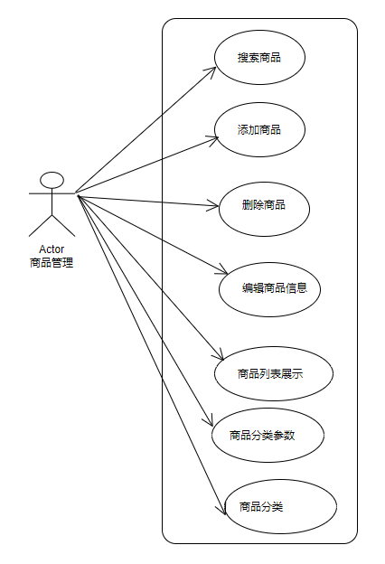
图2.4 商品管理用例图
下面的一些用例分别见表2.6、2.7、2.8、2.9所示。

表2.6 搜索商品用例描述
描述项 | 说明
用例名称 | 搜索商品
用例描述 | 描述了根据商品名搜索商品的过程
参与者表 | 系统管理员
前置条件 | 系统管理员已登录系统
后置条件 | 系统显示所检索的商品列表
基本操作流 | 1.用户提供关键字；  2.查看关键字相关商品列表。
可选操作流 | 无

表2.7 添加商品用例描述
描述项 | 说明
用例名称 | 添加商品
用例描述 | 点击添加按钮添加一个新商品的过程
参与者表 | 系统管理员
前置条件 | 系统已提供商品列表
后置条件 | 添加商品的各项信息都符合要求
基本操作流 | 1.点击添加商品按钮；  2.输入要添加商品是必填的信息。
可选操作流 | 无

表2.8 商品分类参数用例描述
描述项 | 说明
用例名称 | 从下拉框中选择一个商品分类查看其参数
用例描述 | 描述了根据商品分类查看其参数的过程
参与者表 | 系统管理员
前置条件 | 系统管理员已登录系统
后置条件 | 系统显示所检索的商品分类列表
基本操作流 | 1.用户选择商品分类关键字；  2.查看关键字相关商品列表。
可选操作流 | 无

表2.9 商品分类用例描述
描述项 | 说明
用例名称 | 查看商品分类
用例描述 | 点击添加按钮添加一个新商品分类的过程
参与者表 | 系统管理员
前置条件 | 系统已提供商品分类列表
后置条件 | 添加商品分类的各项信息都符合要求
基本操作流 | 1.点击添加分类按钮；  2.输入要添加分类是必填的信息。
可选操作流 | 无

2.2系统数据需求
通过对所需要的类别与类别的关系进行了解析，并采用概念性类图表2.5来进行说明^{[6]}。
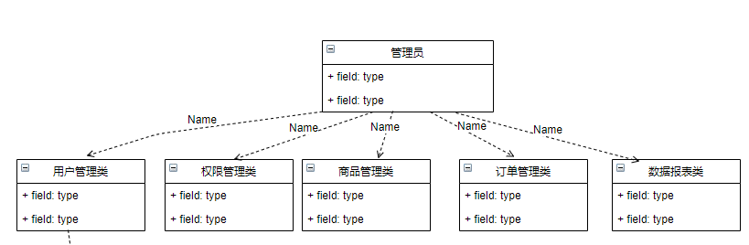
图2.5 概念类图
根据以上概念类图可知电商后台管理系统的er图，如图2.6所示
名称
用户/角色
编号
邮箱
发货日期
角色描述
电话
地址
订单编号
订单
角色
角色名称
商品编号
名称
价格
商品
姓名
性别
重量
m
n
m
n
下单时间
是否付款
状态
手机号
路径
购买
权限名称
权限管理
权限等级
m
n
权限

图2.6 er图

2.3系统非功能需求

2.3.1系统的设计思想
(1)将该体系划分为若干个独立的单元，但各单元均采用集约化的方式进行。
(2)层次性模块编程思路，以模块式架构为整体。它具有很好的易用性和扩展能力。
(3)在应用程序的设计中，将各功能组件通过数据流进行交互，使各组件之间的关系更加紧密。降低了各个模块之间的耦合程度，便于系统操作，增强了系统的安全性能^{[7]}。

2.3.2系统设计原则
该系统具有完整、完整、使用方便等特点，以达到最大程度地改善软件的品质。因此，在系统的设计和实现上，必须遵守以下几个基本的原则：
(1)正当性：根据会计制度的工作规范和需求，根据会计人员的工作状况，进行角色管理、商品管理等工作。
(2)实用：适用于生产信息的工作需要，具有一定的应用能力。尽量为扩展的功能留出足够的地方。
(3)精确性：在有关数据的录入过程中，设置错误检测机制，及时上报错误信息，以便使用者可以准确、快速的录入数据（例如：类型的比对、长短的限制等）。
(3)易于使用的原理：所开发的软件必须具有完整的功能、良好的人机交互和使用。在需要的时候做一些小的暗示。
(5)可读的原理：为方便其它的设计，维护者可以阅读或日后的程式码修正，以及软体更新与维持。也就是写好了的代码注解。
(6)最优原理：合理使用窗、选单以实现最优目标。物件的继承、使用者物件、活动。功能，降低重复的编码，让程式概要清楚。以后的维修，也会更加的便利。
(7)安全原理：可以设定使用者的使用许可^{[8]}。

第3章 系统设计
该章着重阐述了采用 OOP技术分析和设计该软件的功能，并结合了功能分析、用例分析、流程分析、数据库设计等，从而阐明了该软件的体系结构和功能。本文还详细地阐述了所使用的基于关系的数据库，该数据库满足了软件工程的要求^{[9]}。

3.1 功能模块设计
本该软件主要由四个主要部分组成：使用者管理和人物管理。产品、定货、定货等。各单元具有以下的作用：
1. UserManagement模块的函数：
(1)对使用者的资料进行询问；
(2)对使用者进行升级，包括增加、删除和修改功能；
(3)执行对许可的信息进行询问；
(4)实施包括添加、删除和修改功能在内的许可信息的升级。
2.人物控制模块的作用：
(1)对人物信息进行检索；
(2)完成添加、删除和修改人物信息的功能。
3.定单管理模组的职能：
(1)完成对定单的查询；
(2)完成对订单的添加、删除和修改等功能的更新。
4.产品管理模块的职能：
(1)对产品的信息进行检索；
(2)对产品的信息进行升级，包括添加、删除、修改等功能；
(3)对存货进行查询；
(4)完成包括添加、删除和修改功能在内的存货资料的更新。
在图3.1中显示了函数模组图表
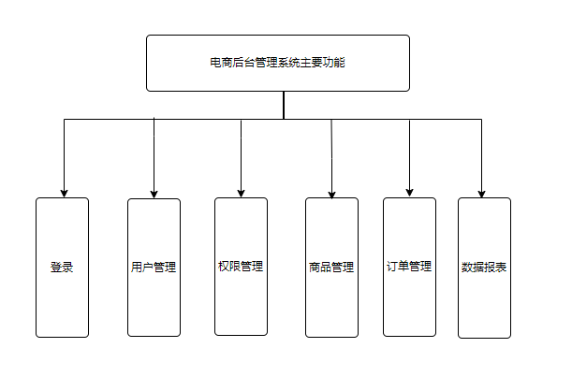
图3.1功能模块图

3.2主要登录模块分析
电子商务网站的经营管理系统，是以现代企业的经营思想，采用现代电脑技术，代替传统的人工经营。在此新的系统开始之前，本研究首先对此网络营销平台的运营过程进行了详细的调研，得到如下的登陆服务流程图^{[10]}，见图3.2示
图3.2 登录业务流程图

- 使用者在输入帐号及口令时，若有误，则无法登陆；如是，则进行步骤二；
- 确定已登陆 IP的注册 IP为 IP，若为，则已注册。过程完成；否则，进行步骤3;
- 判定登陆帐号为帐号白榜，否则无法登入。过程完成；若有，则进行步骤4;
- 将 SMS认证代码发送到绑定账户的移动电话号码，确认通过，注册成功。过程完成，若无法确认，则无法登陆。手术做完了。
- 主要的系统运营情况：
- (1)对用户和角色的控制
- 本文所提及的用户管理一般包括角色管理，角色组管理，用户管理以及用户群管理。这个授权被授予了一个人物，这个人物可以被授予一个使用者，因此这个使用者可以获得这个人物所具有的特权。为了进行管理，多个类似的人物构成了一个（为了进行管理）的人物群，多个类似的人构成了一个使用者群（为了进行管理）。
- 一般来说，在开启的时候，会产生一个最大的使用者。另一个使用者是通过这个使用者来建立的。在游戏开启后，这个使用者就会回到深山老林中，毕竟他的权力很大。极易造成错误操作等，仅在紧急必要时，极有必要时方可使用，其它操作都是有限制的其它操作人员负责。
- 运营商的授权约束可以采用权力划分的方法来完成，也就是由各个地区的运营商进行授权。方便了精细的经营。
- (2)授权经营：
- 在这里构建了一个由使用者、角色和许可组成的关联链条，在网页的运行中，可以看出不同于管理员的访问和访问的不同，这就要求在网页中添加一个许可控制的编码。网页中的管理员授权用户能够进行的功能包括编辑输入和输出，查看权仅允许浏览，没有授权的使用者无法查看。在网页的初始化编码中添加了一个控件，看到了使用者在登录时隐藏的编辑输入、输出等功能按键，没有授权的人可以直接进入，而当使用者有权限的时候可以访问。打开全部的功能按键和区域。
- 只有当部署了人物许可时才会用到该网页所提供的可配置的许可，一些网页只提供了一个简单的询问。没有必要设定管理员的许可。
- 在角色中，要确保一个管理员对使用者的管理网页具有管理员的权利，避免无法进行角色和使用的权利，同时也要确保使用者中的一个使用者具有管理员的身份。
- 在这种管理方式下，每个使用者可以归属多个人物，每个人物可以对任意合并的网页使用不同的许可；人物的使用最大的优先级，在相同的网页上，使用者只能使用最大的使用权限。

3.3 数据库设计
1. E-R模型
电商管理系统数据库E-R模型，如图3.3所示：
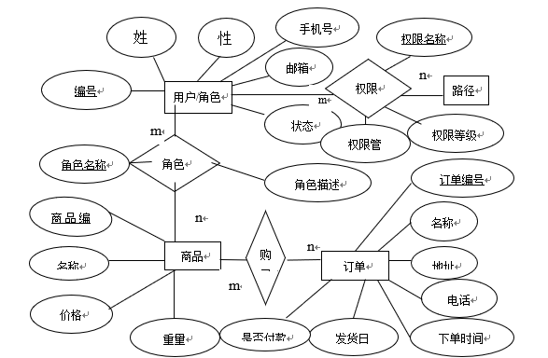
图3.3 数据库E-R模型图
2. 数据库表设计
(1) 用户(sp_manager)

表3.1 用户表
中文字段名 | 英文字段名 | 字段类型 | 长度 | 主键/外键 | 字段值约束
编号 | staffID | char | 6 | P | NOT NULL
姓名 | name | nvarchar | 8 |  | NOT NULL
性别 | sex | nchar | 2 |  | NOT NULL
类别 | kind | nvarchar | 10 |  | NULL
联系电话 | phone | varchar | 12 |  | NULL
联系地址 | address | nvarchar | 50 |  | NULL
身份证号 | idCard | varchar | 18 |  | NOT NULL
备注 | others | ntext | 50 |  | NULL
（说明：此表存放用户信息）
(2) 管理员(sp_user)
表3.2 管理员表
中文字段名 | 英文字段名 | 字段类型 | 长度 | 主键/外键 | 字段值约束
帐号 | loginID | char | 6 |  | NOT NULL
密码 | passWord | char | 6 |  | NOT NULL
（说明：此表存放系统管理员信息）
(3) 数据统计(sp_report1)
表3.3 数据统计表
中文字段名 | 英文字段名 | 字段类型 | 长度 | 主键/外键 | 字段值约束
商品编号 | merchID | char | 6 | P | NOT NULL
地理位置 | Area | char | 6 | F | NOT NULL
日期 | Date | nvarchar | 80 |  | NOT NULL
备注 | others | ntext | 50 |  | NULL
（说明：此表存放数据统计信息）
(4) 角色表(sp_role)
表3.4 角色信息表
中文字段名 | 英文字段名 | 字段类型 | 长度 | 主键/外键 | 字段值约束
角色ID | role_id | Samllint(6) | 6 | P | NOT NULL
角色名称 | role_name | Varchar | 50 |  | NOT NULL
IP | Ps_ids | varchar | 8 |  | NOT NULL
联系电话 | Ps_ca | text | 12 |  | NOT NULL
角色描述 | Role_desc | text | 50 |  | NOT NULL
（说明：此表存放角色信息）
(5) 权限表(sp_permission)
表3.5 权限表
中文字段名 | 英文字段名 | 字段类型 | 长度 | 主键/外键 | 字段值约束
权限ID | Ps_id | smallint | 6 | P | NOT NULL
权限名 | Ps_name | varchar | 6 | P/F | NOT NULL
父权限ID | Ps_pid | smallint | 6 | F | NOT NULL
Ps_c | Ps_c | varchar | 4 |  | NOT NULL
Ps_a | Ps_a | varchar | 4 |  | NOT NULL
权限等级 | Ps_level | enum | 4 |  | NOT NULL
备注 | others | ntext | 50 |  | NULL
（说明：此表存放权限信息）
(6) 订单表(sp_order)
表3.6 订单表
中文字段名 | 英文字段名 | 字段类型 | 长度 | 主键/外键 | 字段值约束
订单会员id | user_id | int | 6 | P | NOT NULL
订单编号 | Order_id | int | 6 | P/F | NOT NULL
订单总金额 | Order_price | int | 4 |  | NOT NULL
支付方式 | Order_pay | datetime | 8 |  | NOT NULL
订单状态 | Pay_status | enum |  |  | NOT NULL
收货人地址 | Consignee_addr | Varchar |  |  | NOT NULL
记录生成时间 | Create_time | int |  |  | NOT NULL
（说明：此表存放订单信息）
(7) 商品表(sp_goods)
表3.7 商品信息表
中文字段名 | 英文字段名 | 字段类型 | 长度 | 主键/外键 | 字段值约束
商品名称 | Goods_name | char | 6 | P/F | NOT NULL
商品价格 | Goods_price | int | 6 |  | NOT NULL
商品数量 | Goods_number | int | 4 |  | NOT NULL
商品重量 | Goods_weight | int | 6 |  | NOT NULL
类型id | Cat_id | int | 4 |  | NOT NULL
商品详情介绍 | Goods_introduce | text | 6 |  | NOT NULL
添加时间 | Add_time | Int | 11 |  | NOT NULL
删除时间 | Delete_time | Int | 11 |  | NOT NULL
一级分类id | Cat_one_id | Int | 6 |  | NOT NULL
二级分类id | Cat_two_id | Int | 6 |  | NOT NULL
三级分类id | Cat_three_id | Int | 6 |  | NOT NULL
商品状态 | Goods_state | int | 6 |  | NOT NULL
（说明：此表存放商品信息）

第4章 系统实现
这一章着重介绍了该软件的核心技术和代码解析。该软件的主要功能包括：用户、人物、物品等。定单、资料显示等。本文针对有限的空间，着重阐述了接口的设计原理、思想、用户的管理、角色的管理。货物的处理、定单的处理、资料库的建立、使用邮件取回的口令等。并以相应的核心编码与设计方案为例，对该方案的主要功能进行了具体的设计与实施。

4.1系统软件架构
该系统是一个以 vue为基础的前端工程，其实施原则是以虚拟架构为基础，后端为以 express为基础的。前端工程得到了来自于背景界面的资料，在网页上显示了这些资料，而这些资料是有反应的。一旦后台界面上的资料有了变动，显示出来的东西就会立刻改变。并且，在 vue中，使用 mvvm的方法来显示和执行响应是。见图4.1
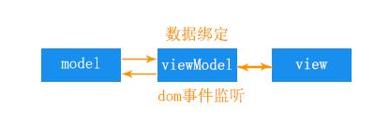
图4.1 mvvm框架
1.M 1. Mvvm是指：
Mvvm是Model-View-ViewModel的简称，实质上是 MVC的一个改良版本， MVVM （Model-View-View-ViewModel）模式（MVP模式）和 WPF （MVP）模式（WPF）模式（MVP）模式（MVVM）模式（WPF）模式（WPF）模式（MVP模式）模式（MVP模式）模式（WPF）模式（WPF）模式（MVC）
2. Mvvm的优势
低耦合：视图可以与模型无关地改变和更改， View模型可以与其他" View"相结合，在视图改变时模型保持原样，在模型发生改变时保持原样。
复用性：您可以将某些视图的逻辑放置到 ViewModel中，这样就能得到大量的 View复用。
独立的发展：开发者可以集中精力发展商业逻辑和资料（ViewModel)，而设计者则可以集中精力在网页的设计上，通过 Expression Blend来轻松地进行接口的设计和产生 xml代码
3. Mvvm的应用
由于 Vue架构已经完成了 mvvm框架的包装，因此在这个专案中只需要使用 vue的架构就可以了。

4.2登录模块的实现

4.2.1操作界面
在进行系统注册时，登陆模块会在资料库中调用帐号及口令。必须在用户的帐号和口令上填写，然后登陆。在登陆时，设置了登陆次数的上限，并且不允许使用者进行不中断的登陆。在此系统中，如果三次用户登陆不成功，则会有一个自动的机制登陆。高亮注册模组。一旦用户输入了一个不正确的账号和口令，那么该软件就会显示一个错误的输入和操作。这样使用者才能正常登陆。
输入项，输出项：输入项是帐号和口令。帐号和口令都是字串，每个字长6个，口令的返回符号为“*”。
功能：这块的用来是确认用户的识别，确认只有合法的用户可以访问该系统。它的表单显示在图4.2中：
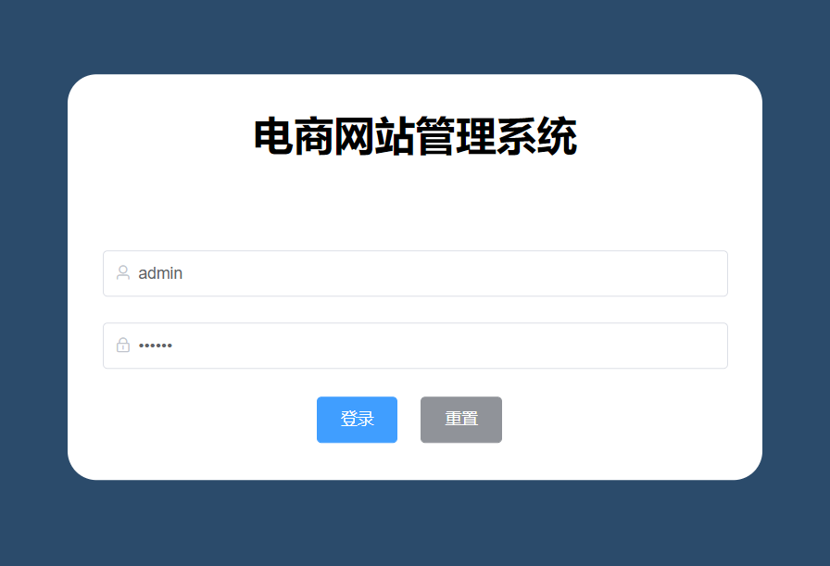
图4.2 系统登录模块

4.2.2核心代码
export default {
name: "Login",
data() {
return {
//登录表单的数据绑定对象
loginForm: {
username: "admin",
password: "123456",
},
rules: {
username: [
{ required: true, message: "请输入用户名", trigger: "blur" },
{ min: 3, max: 5, message: "长度在 3 到 5 个字符", trigger: "blur" },
],
password: [
{ required: true, message: "请输入密码", trigger: "blur" },
{
min: 6,
max: 15,
message: "长度在 6 到 15 个字符",
trigger: "blur",
},
],
},
};
}

4.3用户管理模块的实现

4.3.1操作界面
如图4.3所示：
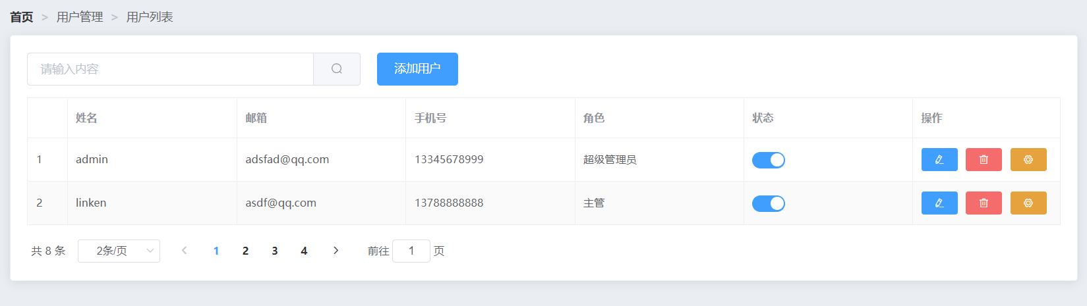
图4.3用户列表图
(2)增加用户，如图4.4所示：
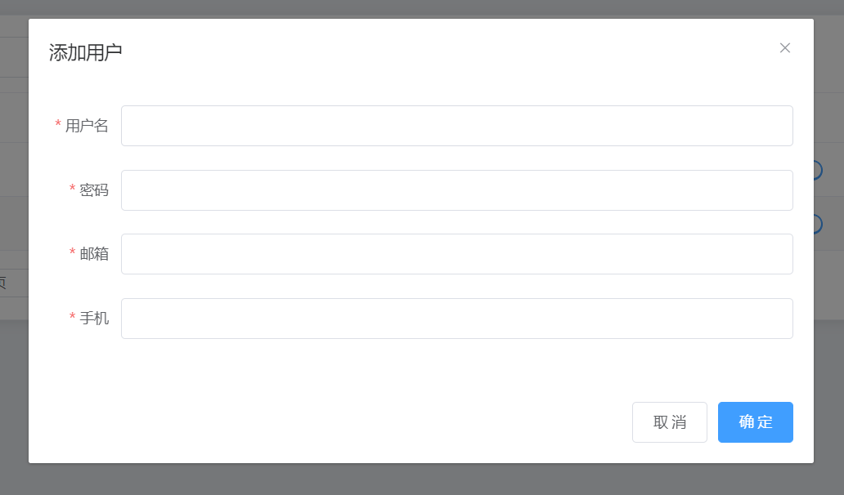
图4.4 添加用户活动图
(3)修改用户，如图4.5所示：
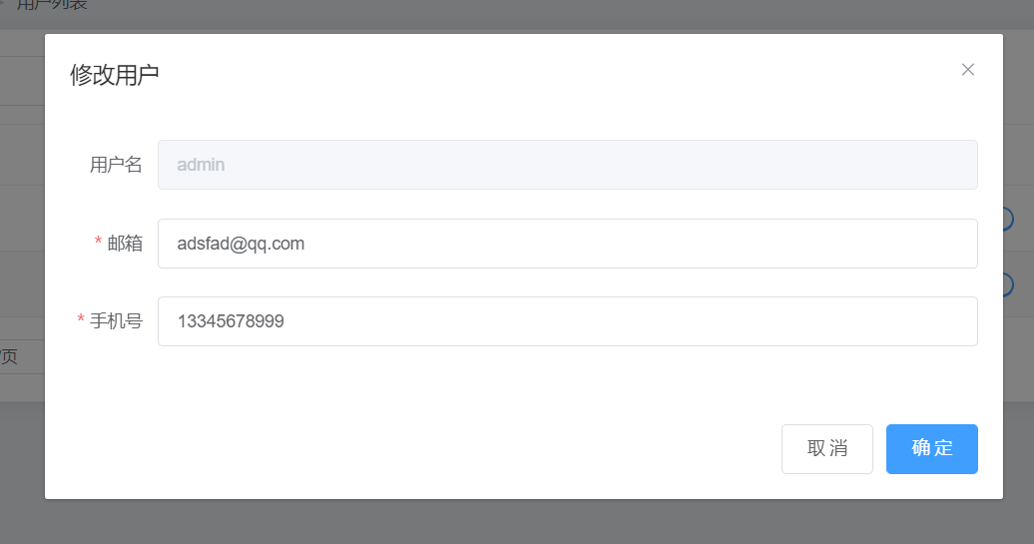
图4.5 修改用户
(4)为用户分配角色，如图4.6所示：
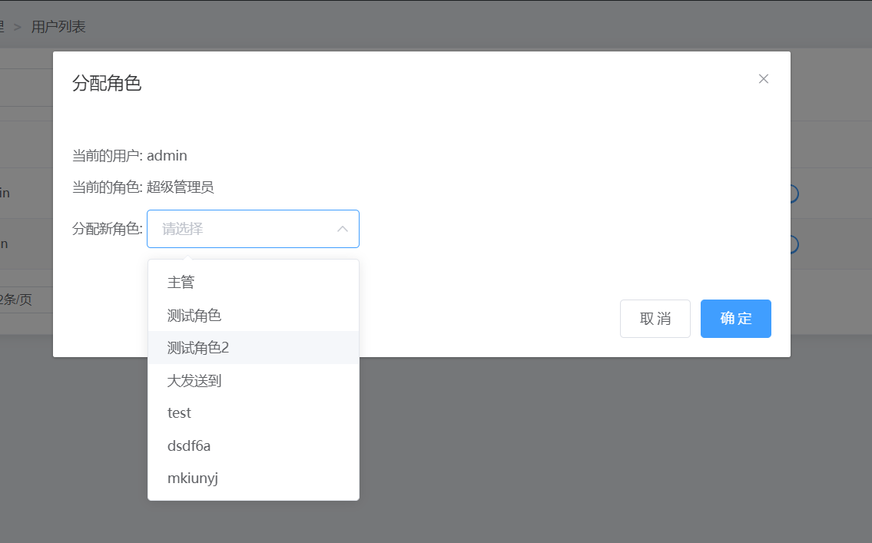
图4.6 为用户分配角色

4.3.2核心代码
export default {
name: "Users",
//数据
data() {
//自定义验证规则
let checkEmail = (a,b,cb) => {
//定义一个正则
const regEmail = /^([a-zA-Z0-9_-])+@([a-zA-Z0-9_-])+(\.[a-zA-Z0-9_-])+/
if(regEmail.test(b)){
//校验通过
cb()
}
//校验不通过
cb(new Error('请输入合法的邮箱'))
}
let checkMobile = (a,b,cb) => {
const regMobile = /^(0|86|17951)?(13[0-9]|15[012356789]|17[678]|18[0-9]|14[57])[0-9]{8}$/
if(regMobile.test(b)){
//校验通过
cb()
}
//校验不通过
cb(new Error('请输入合法的手机号'))
}
return {
//查询用户列表的相关数据
queryInfo: {
query: "",
pagenum: 1,
pagesize: 2,
},
userlist: [],
total: 0,

// 添加用户的相关数据
dialogVisible: false,
addForm:{
username:'',
password:''
},

4.4权限管理模块的实现

4.4.1操作界面
(1)权限列表图，如图4.7所示：
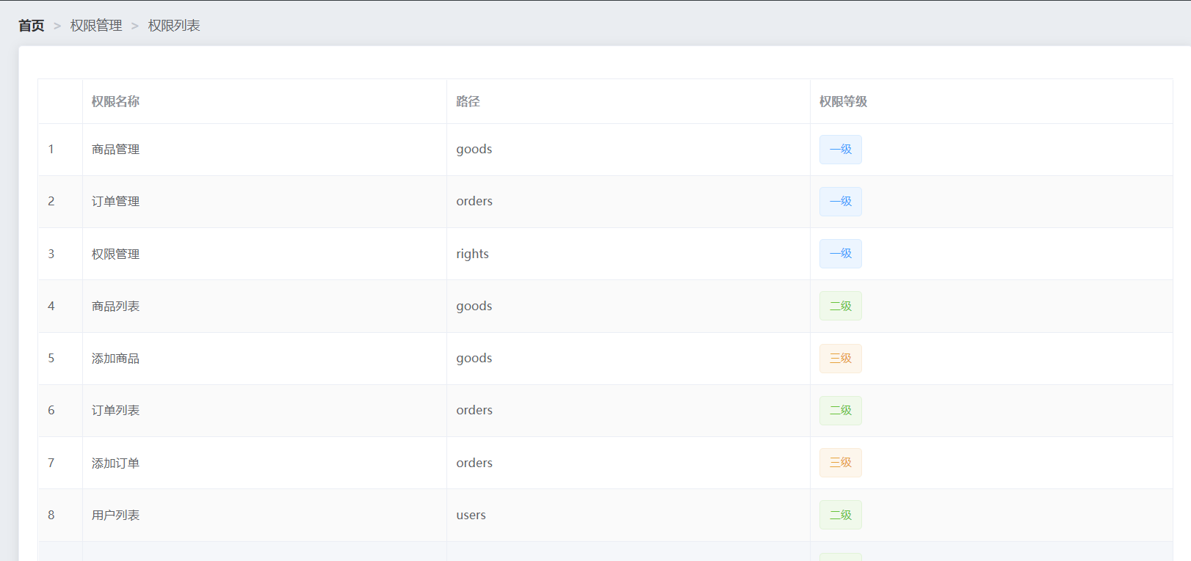
图4.7权限列表图
(2)角色列表图，如图4.8所示：
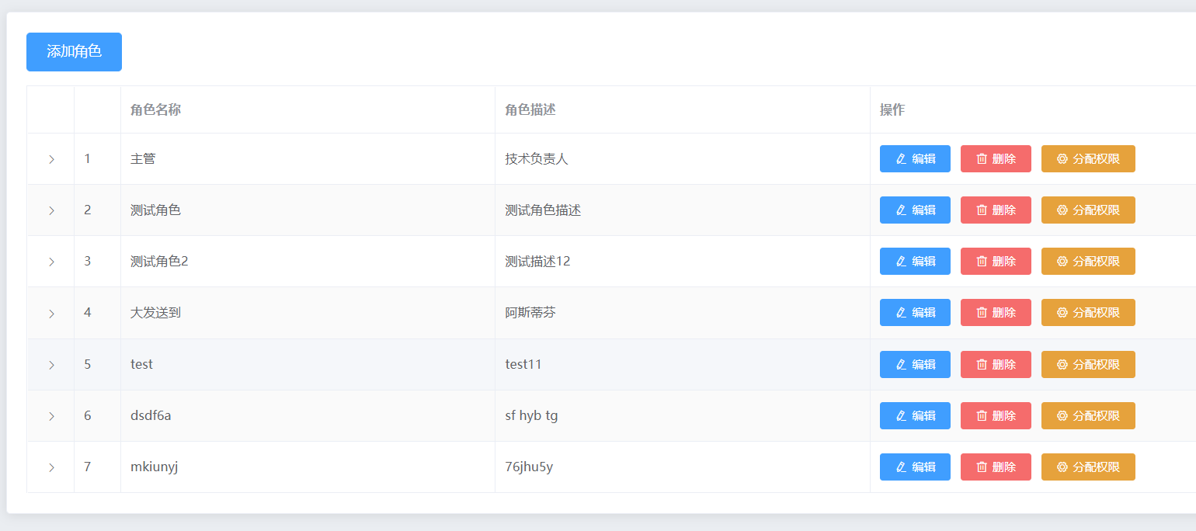
图4.8 角色列表图
(3)展示角色所拥有的权限图，如图4.9所示：
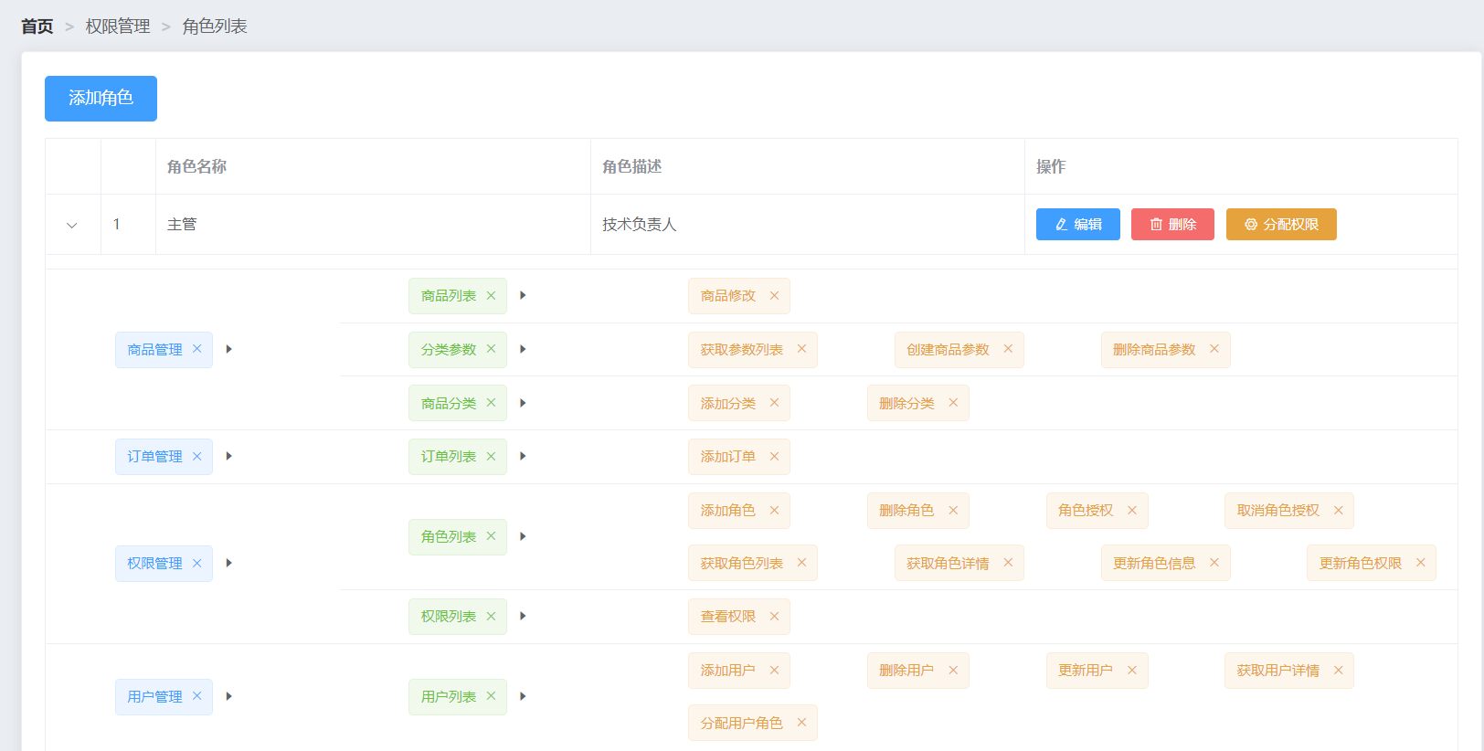
图4.9 展示角色拥有的权限图
(4)为角色分配权限图，如图4.10所示：
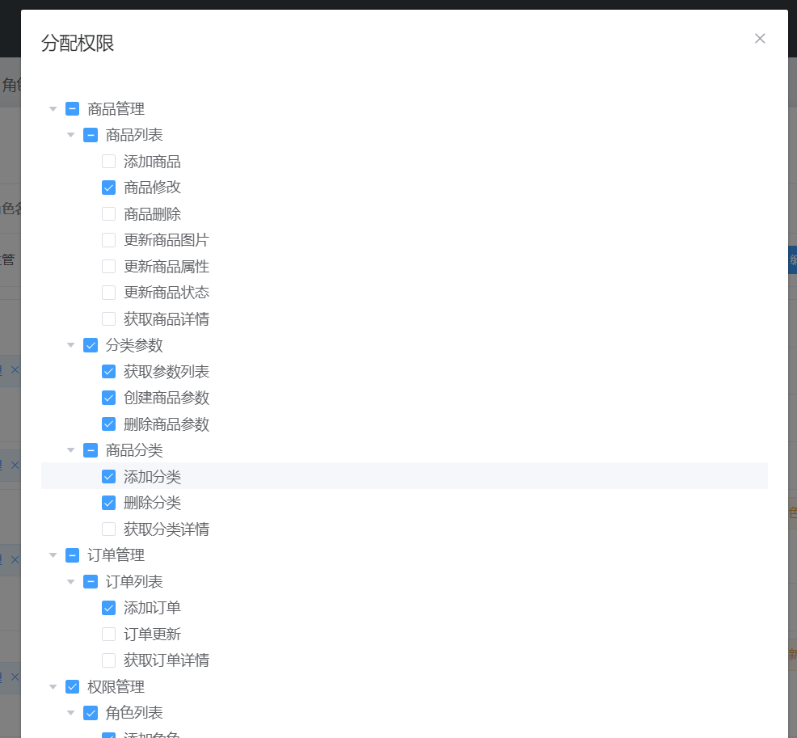
图4.10 为角色分配权限图

4.4.2核心代码
export default {
name:'Roles',
//数据区
data(){
return{
//角色列表数据
rolelist:[],

//添加角色的相关数据
dialogVisible:false,
addForm:{
roleName:'',
roleDesc:''
},
//添加角色的相关规则
addFormRules:{
]
},

//修改角色的相关数据
editDialogVisible:false,
editForm:{},
//修改用户时的验证规则
editFormRules:{
roleName: [
{ required: true, message: '请输入角色名称', trigger: 'blur' },
{ min: 3, max: 10, message: '长度在 3 到 10 个字符', trigger: 'blur' }
],
roleDesc: [
{ required: true, message: '请输入角色描述', trigger: 'blur' },
{ min: 6, max: 15, message: '长度在 6 到 15 个字符', trigger: 'blur' }
]
},

//分配权限的相关数据
setRightDialogVisible:false,
rightlist:[], //获取所有权限数据
treeProps:{
label:'authName',
children:'children'
},
defKeys:[], //打开时显示的自己已有的权限
roleId:'' //保存角色的id
}
}

4.5订单管理模块的实现

4.5.1操作界面
如图4.11所示：
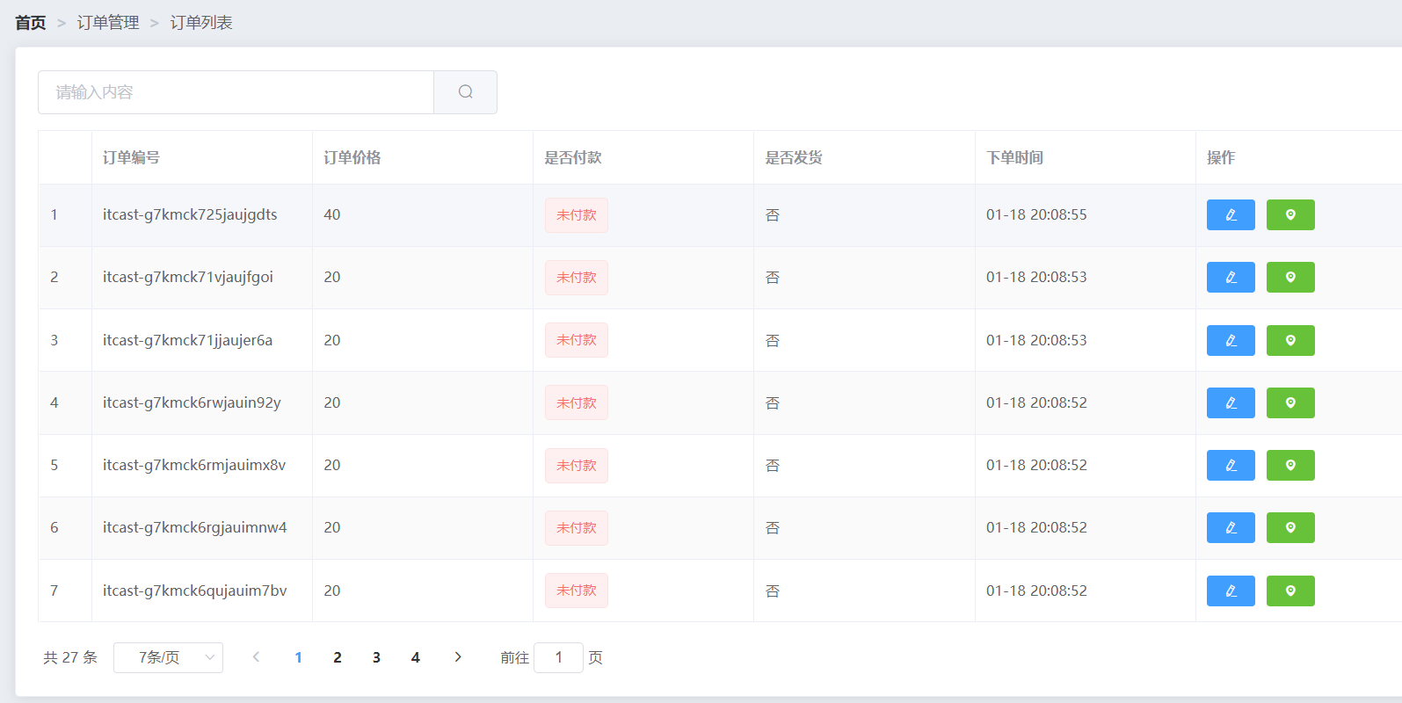
图4.11 订单管理图
(2)订单查询图，如图4.12所示：
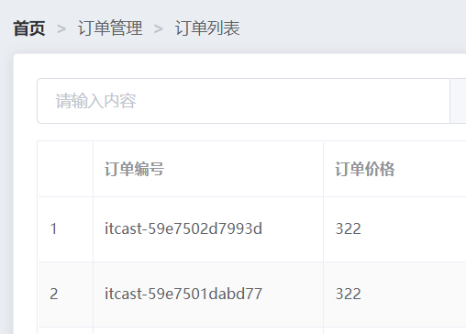
图4.12 订单查询图
(3)编辑订单的发货地址图，如图4.13所示：
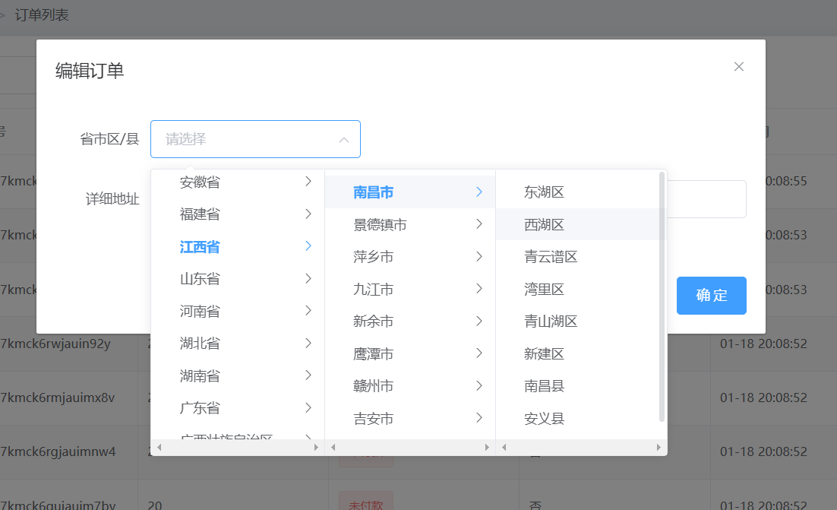
图4.13 编辑订单发货地址图

4.5.2核心代码
export default {
name:'Order',
// 数据区
data(){
return{
// 查询参数
queryInfo:{
query:'',
pagenum:1,
pagesize:7
},

// 保存查询到的订单列表
orderlist:[],
total:0,

// 编辑订单的相关数据
dialogVisible:false,
editForm:{
address1:[],
address2:''
},
cityData:cityData
}
}

4.6商品管理模块的实现

4.6.1操作界面
(1)商品列表图，如图4.14所示：
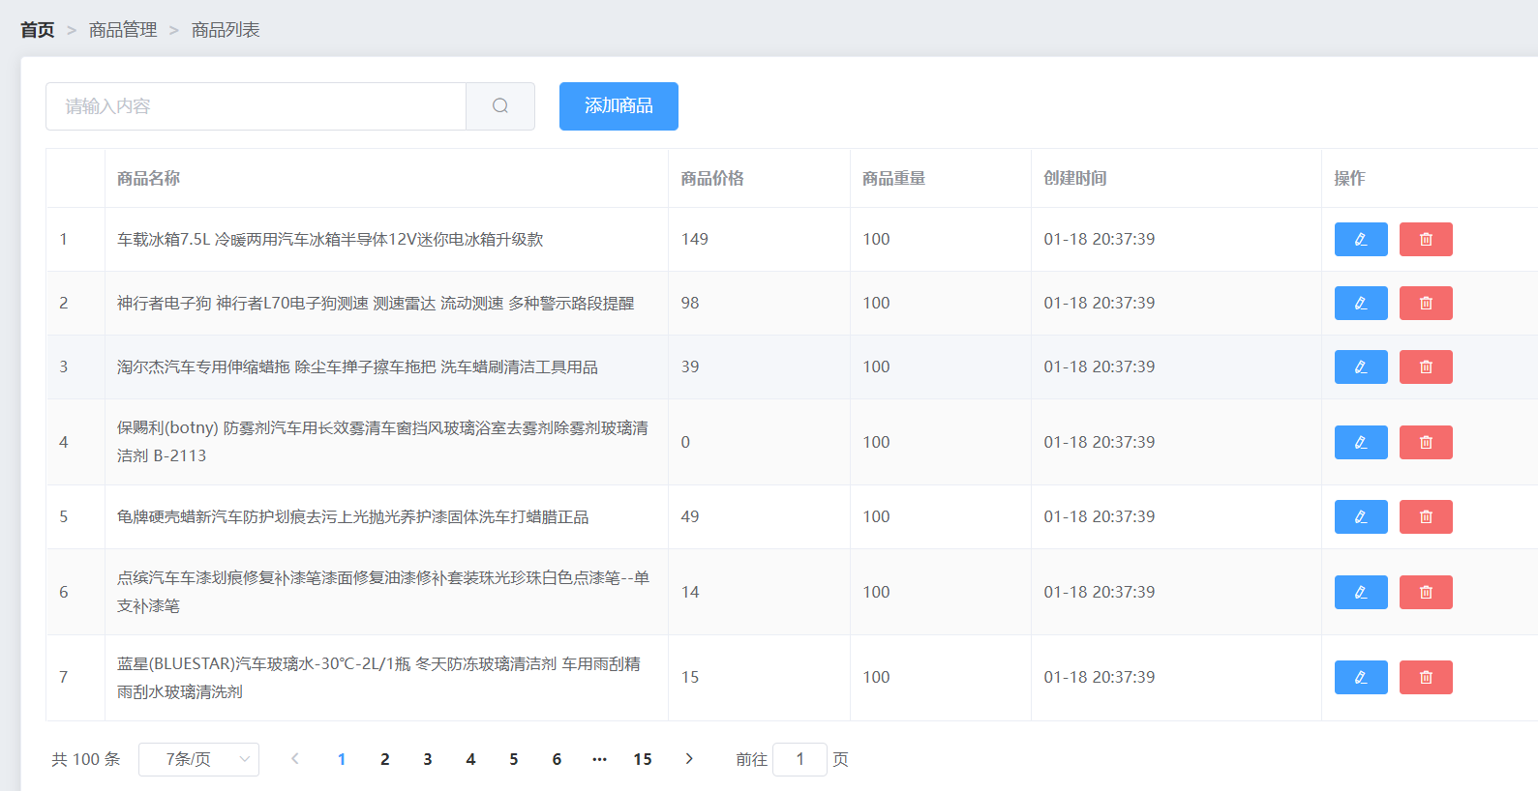
图4.14 商品列表图
(2)添加商品图，如图4.15所示：
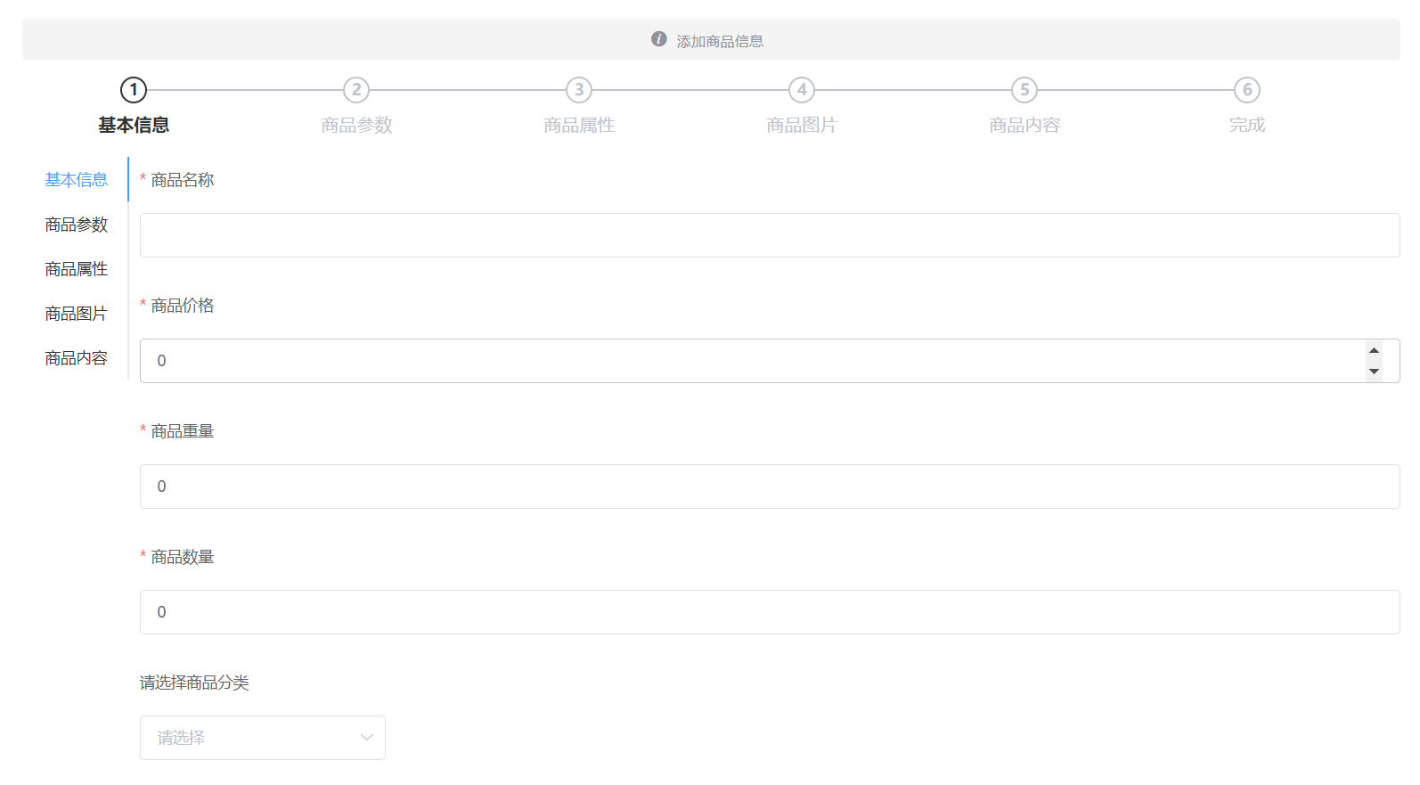
图4.15 添加商品图
(3)根据商品分类插查询商品图，如图4.16所示：
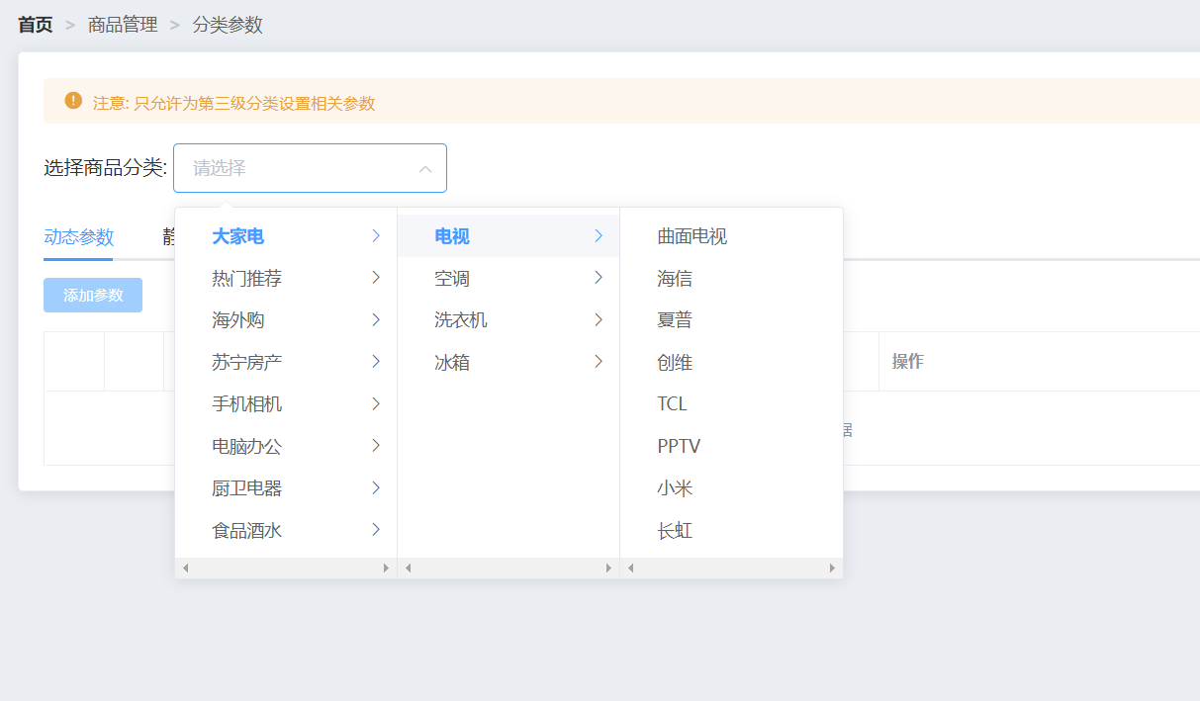
图4.16 根据商品分类插查询商品图
(4)展示商品分类图，如图4.17所示：
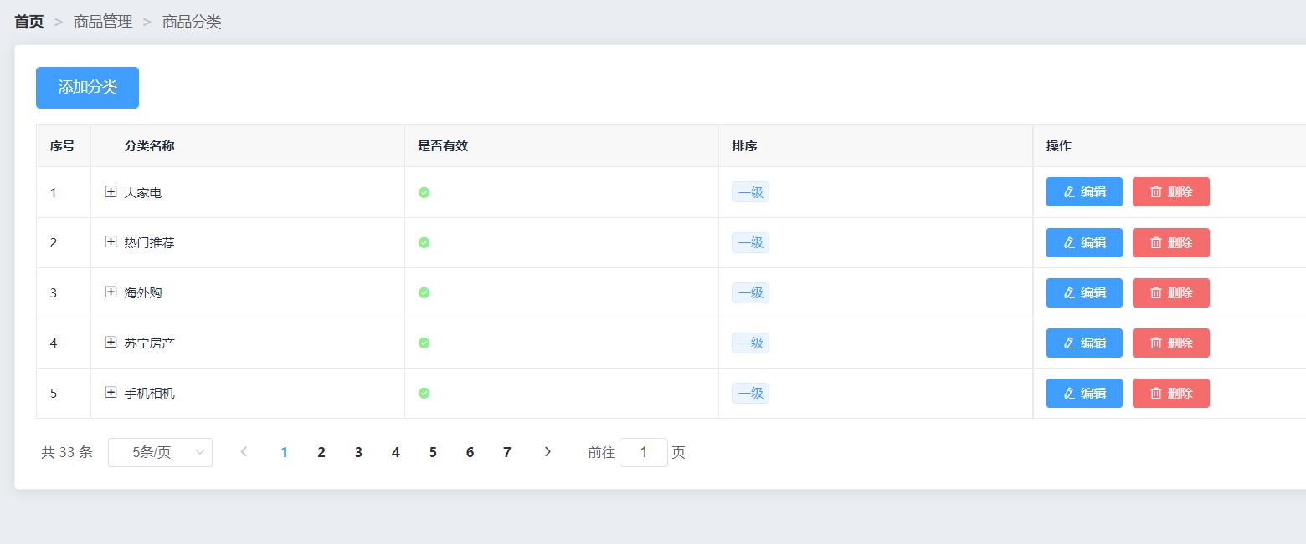
图4.17 展示商品分类图
(5)添加商品分类图，如图4.18所示：
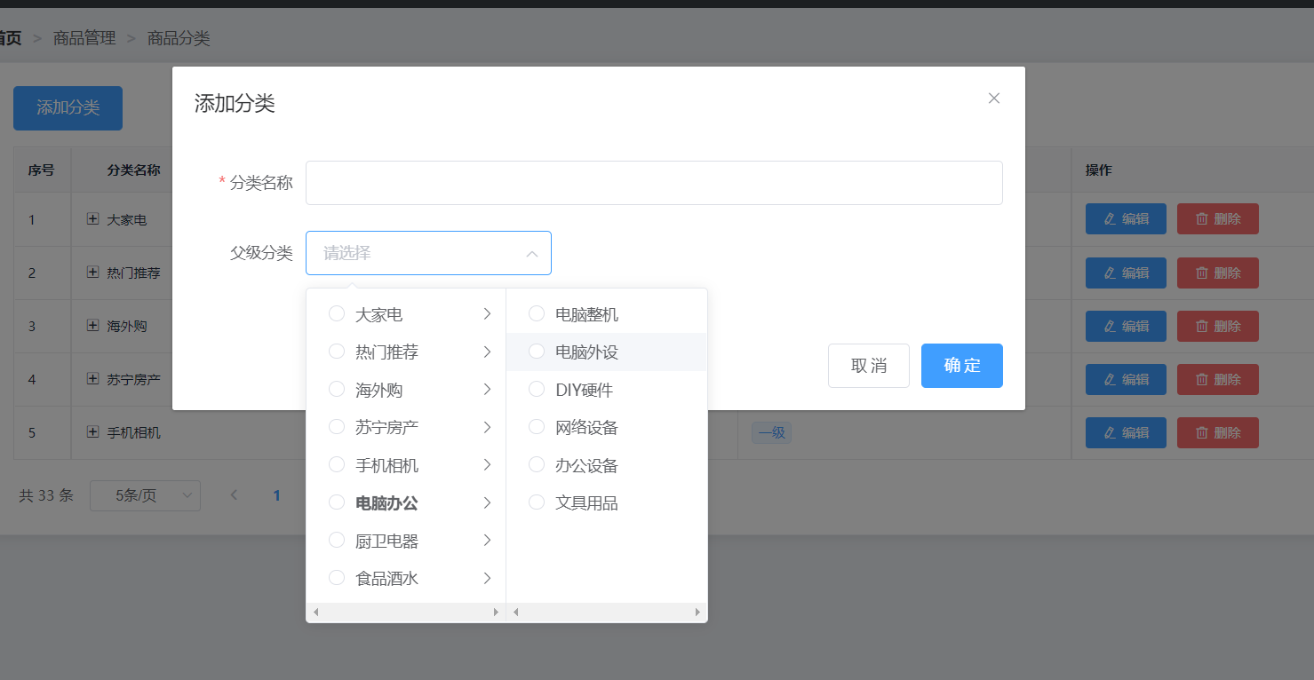
图4.18 添加商品分类图
(6)展示商品参数图，如图4.19所示：
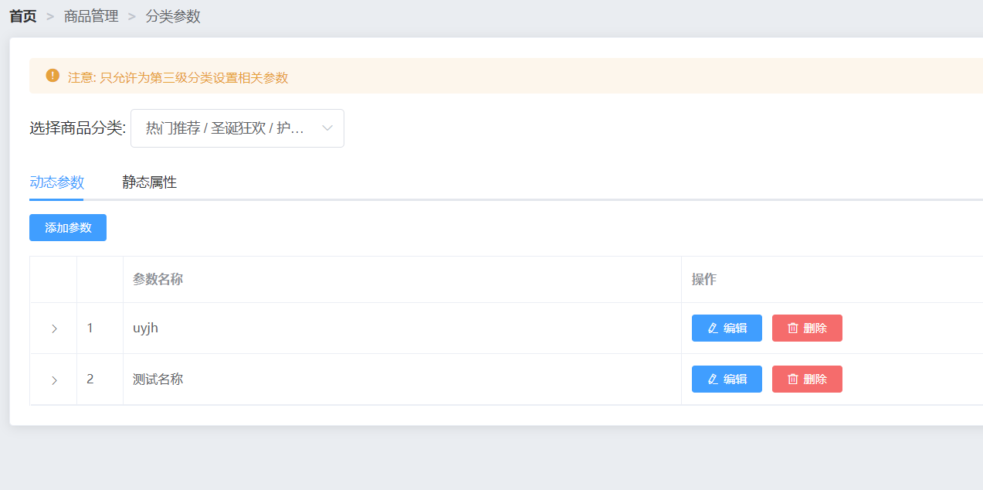
图4.19 展示商品参数图

4.6.2核心代码
export default{
name:'Add',

//数据区
data(){
return{
// 进度条区域的数据
activeIndex:'0',

//获取到的商品分类的数据
cateList:[],
// 级联选择框的配置
props1:{ //配置级联选择框的数据显示
value:'cat_id',
label:'cat_name',
children:'children'
},

//表单添加商品的相关数据
addForm:{ //商品数据
goods_name:'',
goods_price:0,
goods_weight:0,
goods_number:0,
goods_cat:[],
pics:[]
},
addFormRules:{ //校验规则
goods_name:[{required: true,message:'请输入商品名称',trigger:'blur'}],
goods_price:[{required: true,message:'请输入商品价格',trigger:'blur'}],
goods_weight:[{required: true,message:'请输入商品重量',trigger:'blur'}],
goods_number:[{required: true,message:'请输入商品数量',trigger:'blur'}]
},

// 保存根据三级id拿到的商品数据
manyData:[], //动态参数
onlyData:[], //静态属性

// 上传图片的相关数据
headerObj:{
Authorization:window.sessionStorage.getItem('token')
}

}
}

4.7数据统计和系统管理模块的实现
数据统计模块主要是利用echarts图表作一个数据的展示。
(1)数据展示图，如图4.20所示：
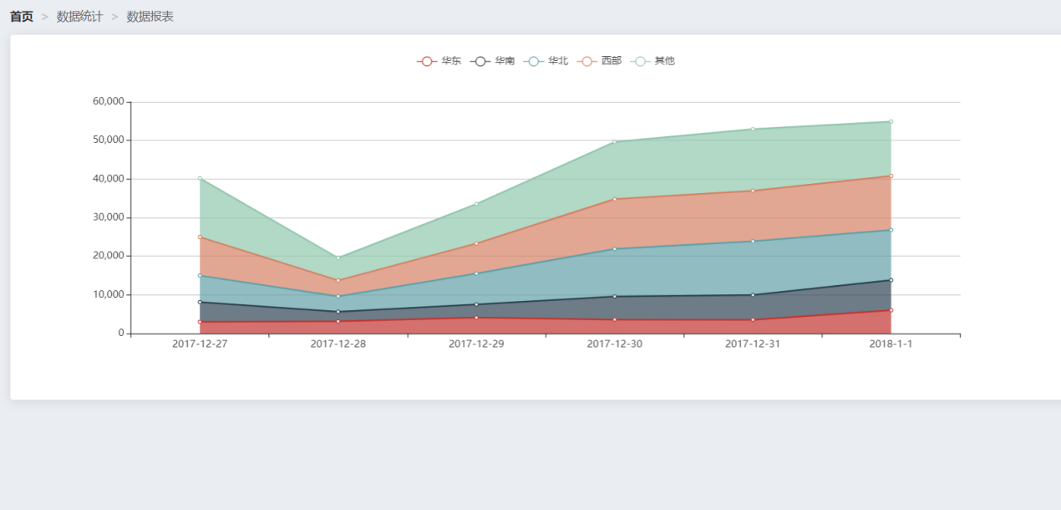
图4.20 数据展示图
（2）系统管理图，如图4.21所示
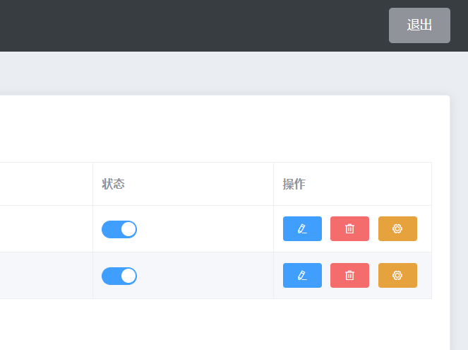
图4.21 系统管理图

第5章 总结与展望

5.1总结
经过这次毕业设计，我意识到在进行一个工程的时候，必须要根据程序来进行计划。把所有需要的文件都记录下来。通常情况下，撰写文件必须要有一个小组合作，以便让开发者和文件作者充分发挥各自的优势。相互补充。
比如说，开发者必须为其用户提供技术详细信息，比如，它的目标是一个系统的设计者。然后，文件编写人员会根据适当的语法来对其进行编辑。软件文件的首要目的就是要把它的技术元素和应用方式传递给用户。第二项目的是在软体发展的流程中，提供要求、决定、行动。有文件记载的职责和职责。
只有两者都达到，才能使软件文件具有实际的价值。软件的理念是：“程序+文件”，“程序即文件”，“文件”是“文件”。这就需要我们在开发环境的时候，既要考虑到环境对设计和开发的完美支持，又要考虑维护和文档支持；在设计和开发过程中，需要考虑到维护问题和文档问题；该系统需要将文件和软件放在同一位置和系统中；它需要同样的工具来编写和检索软件和文档；在编写和维护程序时，需要编制文档，编写文档，维护程序。文件和程序的融合是一个完整的过程，是整个系统的整个过程。

5.2展望
经过这次毕业设计，我意识到在进行一个工程的时候，必须要根据程序来进行计划。把所有需要的文件都记录下来。通常情况下，撰写文件必须要有一个小组合作，以便让开发者和文件作者充分发挥各自的优势。相互补充。
比如说，开发者必须为其用户提供技术详细信息，比如，它的目标是一个系统的设计者。然后，文件编写人员会根据适当的语法来对其进行编辑。软件文件的首要目的就是要把它的技术元素和应用方式传递给用户。第二项目的是在软体发展的流程中，提供要求、决定、行动。有文件记载的职责和职责。
只有两者都达到，才能使软件文件具有实际的价值。软件的理念是：“程序+文件”，“程序即文件”，“文件”是“文件”。这就需要我们在开发环境的时候，既要考虑到环境对设计和开发的完美支持，又要考虑维护和文档支持；在设计和开发过程中，需要考虑到维护问题和文档问题；该系统需要将文件和软件放在同一位置和系统中；它需要同样的工具来编写和检索软件和文档；在编写和维护程序时，需要编制文档，编写文档，维护程序。文件和程序的融合是一个完整的过程，是整个系统的整个过程。

参考文献
- 李晓薇.vue.js前端应用技术分析[J].网络安全技术与应用,2022(04):46-47.沈霞菲,王建中.
- 刘亚茹,张军.Vue.js框架在网站前端开发中的研究[J].电脑编程技巧与维护,2022(01):18-19+39.DOI:10.16184/j.cnki.comprg.2022.01.009.
- Vercueil L.. Imaginer ou voir : une question de point de vue ?[J]. Pratique Neurologique - FMC,2021,12(4).
- 贾黎,刘忠超,李英玲.基于SpringBoot+Vue新冠疫苗接种全过程管理系统[J].西南民族大学学报(自然科学版),2022,48(02):181-189.
- 方生.基于“MVVM”模式的“Web”前端的设计与实现[J].电脑知识与技术,2021,17(20):147-149.DOI:10.14004/j.cnki.ckt.2021.2004.
- 彭灿华.基于.net core + vue框架的教学资料管理系统设计与实现[J].无线互联科技,2021,18(10):65-66+100.
[7] 刘启伟. 基于Vue.js框架的Web前端开发工具的设计与实现[D].北京邮电大学,2021.DOI:10.26969/d.cnki.gbydu.2021.002714.
[8] 何豪. 基于Vue.js的国家语委申报管理系统的设计与实现[D].华中师范大学,2021.DOI:10.27159/d.cnki.ghzsu.2021.002991.
[9] 朱文忠,彭楠,曹丰,何钰湄,牟定雕.基于vue.js的学术科技活动线上交流的设计与实现[J].长江信息通信,2021,34(04):128-131.
[10] 危炜. 基于SpringBoot和Vue框架的刹车片工厂流程再造系统的设计与实现[D].浙江理工大学,2021.DOI:10.27786/d.cnki.gzjlg.2021.000215.
[11] Pra Denis R.. Emmanuel Carrère: le point de vue de l’adversaire éd. par Christophe Reig, Alain Romestaing, et Alain Schaffner (review)[J]. The French Review,2021,91(4).
[12] 张华.基于Spring和Vue的专升本自荐考试报名系统设计[J].电子技术与软件工程,2021(08):202-203.

致谢
经过半个月的艰苦努力，我终于完成了电商后台管理系统的全部设计过程，并使该系统达到可实际应用的阶段。
软件设计是一个精细漫长的过程。在整个过程中，都需要周密的计划和安排，每一步骤，都需要按照软件工程标准来完成。在设计中，我始终坚持理论指导实践原则，并通过实践来加强理论的学习，通过实习锻炼，我熟悉了软件的一般过程，加强了对实际问题的处理能力。实践证明，在高科技突飞猛进的时代，光靠课堂所学的知识是远远不够的，必须依靠实践去不断的深化认识，尤其是计算机科学，操作性和实践性很强，只有加强实际的动手能力，才能更好的掌握这一现代化工具。
这次项目过程，无论是从技术上还是对环境的适应能力上讲，对我今后步入社会都打下了一个良好的基础。在做项目的过程中，我也遇到了一些困难，主要表现了技术和经验的欠缺，但通过努力，终于一一克服了。
在此期间，得到了老师以及同学的大力支持和帮助，在此表示衷心的感谢！

